[山东大学第二医院论文因图像问题遭撤稿](https://mp.weixin.qq.com/s?__biz=MzkyMjc5NDM3Nw==&mid=2247492861&idx=1&sn=96f556f31f1e84c6fbf9dac1194a4af9&chksm=c0eb44a38e357610982707767781acebc1cb1e67aa94028b8e1d20ca601135191448989b5e80&scene=126&sessionid=1742664238)

学术君[学术警示录](javascript:void(0);)2025-03-22 23:04:37浙江

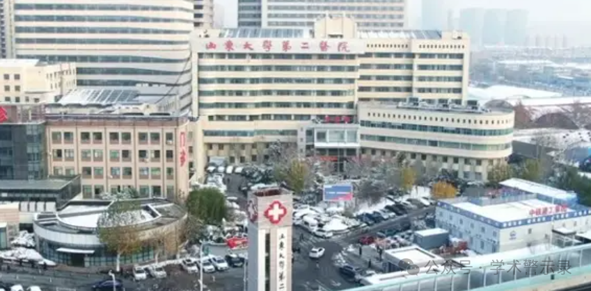

**论**

**文**

**信**

息

?

2023 年 1 月，山东大学第二医院的 Xufeng Zhang 作为第一作者，Shuangde Liu 和 Yun Luan 作为通讯作者，在《Journal of Kidney Cancer and Vhl》（IF 1.9002）期刊发表了一篇题为 “Ligustrazine Inhibits the Migration and Invasion of Renal Cell Carcinoma”（川芎嗪抑制肾细胞癌的迁移和侵袭）的论文。然而，在论文发表 2 年后，有读者在 pubpeer 上质疑该论文存在图片组内重复，以及图片与早期论文图片重复的问题。

该研究共受4项基金支持：山东省自然科学基金项目（ZR2020MH001） 济南市医药卫生科技发展项目（201907001和202019126） 山东大学青年跨学科创新科学基金项目（2020QNQT019） 山东大学第二医院科学与发展项目（26010232007005）

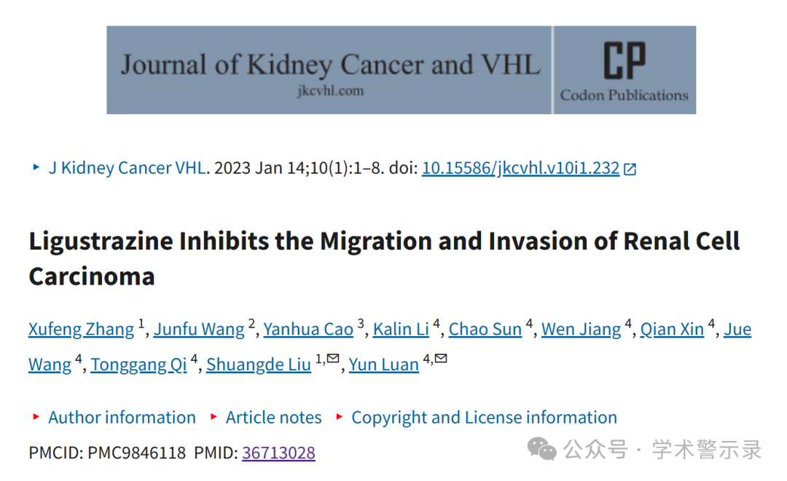

**质**

**疑**

**信**

**息**

?

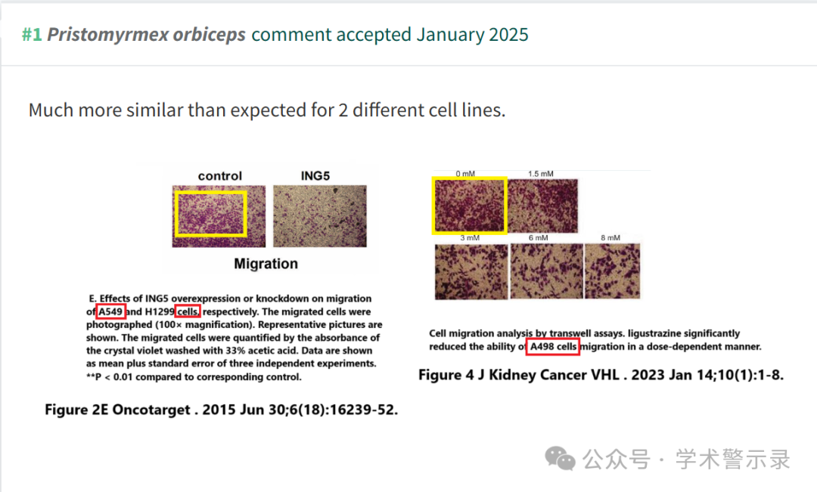

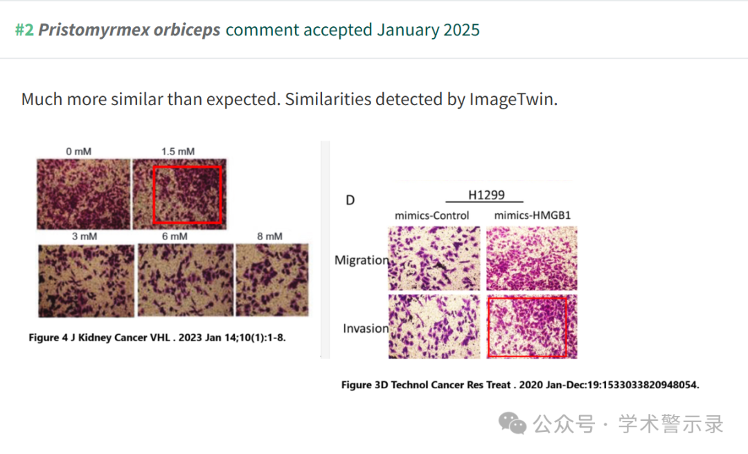

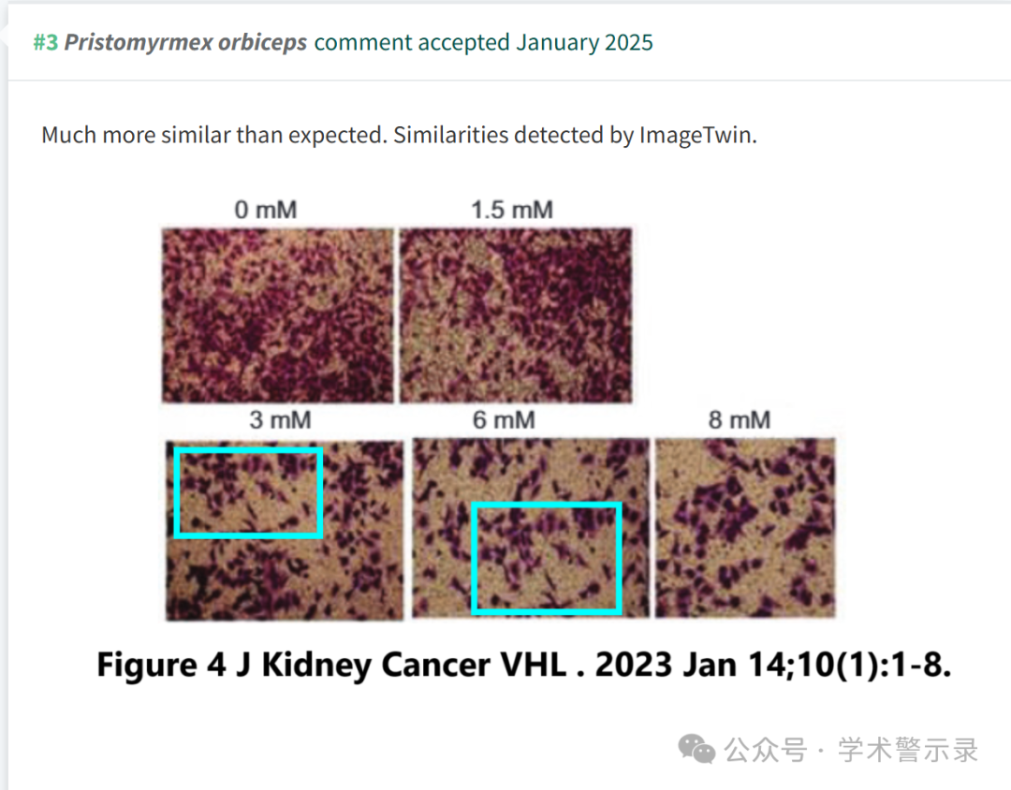

**撤**

**稿**

**信**

**息**

?

2025 年 2 月 19 日撤回 https://mail.jkcvhl.com/~jkcvhlco/index.php/jkcvhl/article/view/392/614

撤稿公告 《肾癌杂志》希望通知其读者，以下文章已被正式撤稿： 发布时间：2025 年 2 月 19 日

DOI： 10.15586/jkc.v12i1.392

标题：Ligustrazine 抑制肾细胞癌的迁移和侵袭

作者： 张旭峰， 王俊福， 曹艳华， Kalin Li， 孙超， 季温

期刊参考：J Kidney Cancer VHL。2023 年 1 月 14 日;10(1):1–8.

DOI： https://doi.org/10.15586/jkcvhl.v10i1.232

撤回本文的决定是在对图像与先前发表的研究的相似性感到担忧而引发的调查之后做出的：

参考：

“HMGB1 通过激活 Wnt/β-连环蛋白通路促进肺癌的增殖和转移”

作者：Xiao-Hui Wang， Shu-Ying Zhang， Mei Shi， Xiao-Peng Xu 发表于 癌症研究与治疗技术，2020 年 1 月至 12 月 19：1533033820948054。

DOI： https://doi.org/10.1177/1533033820948054

经过彻底检查，我们无法确定被撤回的文章中使用的图像的原创性。因此，编辑委员会决定立即撤回该文章，以维护科学记录的完整性。

对于由此可能给读者、审稿人和科学界带来的任何不便，我们深表歉意。

信息来源：

https://pubpeer.com/publications/DF276F0825840CF664C0E73A93F06A

免责声明：

本文中的所有信息均源自学术网站及已公开资料。我们虽努力确保信息的准确性与完整性，但无法对此做出绝对保证。若发现纰漏或不实之处，请联系公众号后台。

